**PLICAÇÃO DE PIGMENTOS DE Al2O3:Cr E Al2O3:Mn EM RESINAS POLIMÉRICAS A BASE DE POLIMETILMETACRILATO UTILIZADAS EM MATERIAIS ODONTOLÓGICOS**

MARIO THADEO RODRIGUES CRUZEIRO1; Fernando Augusto de Moraes2; Lucas Siqueira Pinheiro3; Pedro Sica Cruzeiro4; Rafael Ratto de Moraes5; Sergio da Silva Cava6.

1Universidade Federal de Pelotas, Faculdade de Odontologia – [mtrcruzeiro@gmail.com](mailto:mtrcruzeiro@gmail.com)

2Univerdidade Federal de Pelotas, Curso de Engenharia de Materiais – [jacoaba@yahoo.com.br](mailto:jacoaba@yahoo.com.br)

3Universidade Federal de Pelotas; Faculdade de Odontologia – [lucasspinheiro@terra.com.br](mailto:lucasspinheiro@terra.com.br)

4Universidade Federal de Pelotas; Curso de Biotecnologia – [cruzeiropedro@hotmail.com](mailto:cruzeiropedro@hotmail.com)

5Universidade Federal de Pelotas; Curso de Odontologia – [moraesrr@gmail.com](mailto:moraesrr@gmail.com)

6Universidade Federal de Pelotas; Curso de Engenharia de Materiais – [sergiocava@gmail.com](mailto:sergiocava@gmail.com)

**1. INTRODUÇÃO**

Desde a década de 1940, a resina acrílica tem sido extensivamente utilizada na clínica odontológica. A polimerização das resinas acrílicas ativadas quimicamente promove a conversão de monômero (MMA, o metilmetacrilato) em polímero (PMMA, o poli metacrilato de metila). As resinas odontológicas, segundo Anusavice, se solidificam quando são polimerizadas (ANUSAVICE et al., 2003). Entre as principais características que favorecem a extensa aplicação da resina acrílica destacam-se: a facilidade de manipulação e polimento, o fato de dispensar equipamentos de alto custo, estabilidade no meio oral e a estética garantida (VALLITTU, 2004).

A nanotecnologia, também conhecida como nanociência ou engenharia molecular, é definida como a criação de materiais funcionais e estruturas com uma dimensão característica na faixa de 0,1-100 nanômetros por diferentes técnicas físicas ou químicas (CHEN, 2010). Em odontologia a nanotecnologia se mostra promissora no desenvolvimento de sistemas adesivos e de diversos nano compósitos dentais com propriedades melhoradas.

Em tecnologia da resina, o tamanho das partículas e a sua concentração dentro da matriz são responsáveis pelo polimento, desgaste e resistência à fratura (SOH; SELLINGER; YAP, 2006).

A cerâmica é um material muito antigo e muito utilizado no dia-a-dia e bastante conhecido por apresentar diversas características. As mais importantes são as de resistência térmica e mecânica. A cerâmica abordada no trabalho diz respeito a pigmentos cerâmicos. Pigmento é qualquer material capaz de dar cor a algum material ou meio ao qual não seja solúvel e que não interage física e quimicamente (CAVA, 2003). Por exemplo, o resultado da dopagem de manganês em Al2O3 origina um pigmento cerâmico.

Os silanos são moléculas bifuncionais com a fórmula geral Y-Si(OR)3, que atuam como promotores de adesão. Em presença de água ocorre a hidrólise, formando-se grupos silanol (Si-OH) além de moléculas de álcool (TEIXEIRA, 2008).

Esses grupos são consideravelmente reativos e permitem a ligação da molécula de silano a substratos inorgânicos, como metal, fibras e vidro. Acredita-se que os silanos também promovem molhamento da superfície, o que aumenta retenção micro mecânica potencial com cimentos resinosos de baixa viscosidade (THOMPSON et al., 2011).

O objetivo deste trabalho é a obtenção de pigmentos cerâmicos por meio do método dos precursores poliméricos, na forma de nanopartículas de alumina dopada com manganês e alumina dopada com cromo, sendo estes pigmentos incorporados em resinas acrílicas de uso odontológico, verificando os aspectos quanto à natureza da incorporação e variações de propriedades óticas e mecânicas.

Espera-se que o diferencial da utilização do pigmento nanométrico sintetizado na incorporação de resina odontológica, seja de maior estabilidade e intensidade de cor, aumento de resistência mecânica, menor custo e melhor compatibilidade biológica por utilizar menor quantidade de cátions cromóforos.

**2. METODOLOGIA**

Neste trabalho a síntese de pigmentos cerâmicos é baseada no método Pe chini. A homogeneidade do gel depende da relação entre Ácido Cítrico e Etileno Glicol, e está intimamente relacionada à distribuição de diferentes elementos dentro do gel, solubilidade dos complexos metálicos quelatados e sua estabilidade no meio polimérico.

Os materiais utilizados foram: Nitrato de Alumínio [Al (OH)3 - 9 H2O] , Nitrato de Cromo [Cr(NO3)3.9H2O, Nitrato de Manganês [Mn(NO3)2 .4 H2O] , Ácido Cítrico [ C6H8O7], e Etileno Glicol [C2H4(OH)2] .

No método Pechini os nitrato de cromo e nitrato de manganês foram processados em duas etapas obtendo-se nanopartículas (nanopigmentos) de alumina dopada com 5% de cromo [Al2O3:Cr] e alumina dopada com 1 e 2% de manganês [Al2O3:Mn], percentagens de metais determinadas pela difração de Raios X (DRX).

Em nosso trabalho utilizaram-se as temperaturas de calcinação de 1200ºC tanto para a Alumina dopada com cromo como para a Alumina dopada com manganês.

Esta eleição das temperaturas foi ocasionada pelo parâmetro a* da *Comission Internationale de l’Eclairage* (CIE), detectadas através de um colorímetro. Neste sistema, a* é a luminosidade da cor, sendo o mínimo o verde, quando negativo (-) e vermelho, quando positivo (+).

Os pigmentos obtidos foram funcionalizados. A funcionalização das partículas de pigmentos sintetizados é obtida pela incorporação de 5% de silano sob a forma de tetracriloxipropil trimetoxi silano (TPMS) em relação ao peso do pigmento. O silano foi dissolvido em álcool etílico a 95% e incorporado ás partículas em quantidade suficiente para cobri-as e molhando-as. Após a incorporação com silano os nanopigmentos são levados à estufa à 50ºC para o tempo necessário para evaporar o líquido excedente

Os pigmentos sintetizados e funcionalizados foram incorporados em uma resina incolor a base de (poli) metil metacrilato (PMMA).

Foram confeccionados corpos de provas de resina incolor, de acordo com as recomendações do fabricante, com pigmentos comerciais e com pigmento sintetizados. As resinas utilizadas são denominadas: resina incolor (R1); resina colorida comercial, denominada “resina rosa médio veiado” (R2); resina incolor + 5% de pigmento Al2O3:Cr (R3); resina incolor + 1% de pigmento Al2O3:Mn (R4); resina incolor + 2% de pigmento Al2O3:Mn (R5), sendo um total de 14 corpos de provas de cada composição, com formato de prisma com dimensões 65 mm x 10 mm x 2,5 mm.

Os pigmentos sintetizados e funcionalizados foram incorporados em uma resina incolor a base de (poli) metil metacrilato (PMMA) nas proporções acima citadas e distribuídas na matriz metálica, prensados e aguardava-se a sua polimerização.

A resistência à flexão biaxial, modo “ball-on-ring”, será calculada para os 70 corpos de prova obtidos, em máquina de ensaios mecânicos, marca Emic DL2000, com taxa de tensão de 1MPa/min (de acordo com a distribuição de Weibull de dois parâmetros).

**3. RESULTADOS E DISCUSSÃO**

Até o presente momento, executou-se o Ensaio de flexão de 3 pontos cujos resultados estatísticos podem ser visto no gráfico abaixo, levando-se em conta a Tensão Máxima e o Coeficiente de Flexão:

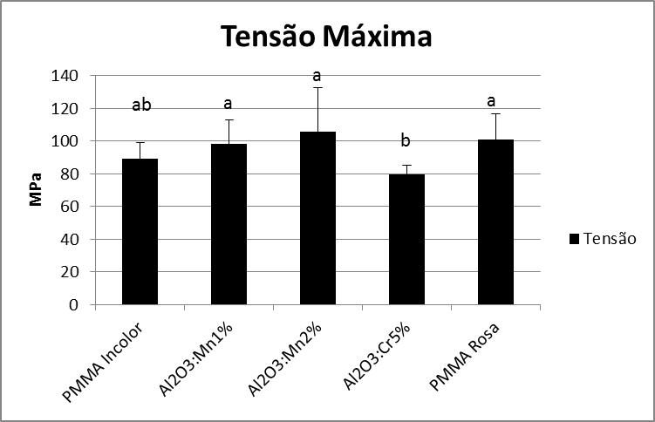

**Resultados:**

Quanto à tensão máxima observa-se que PMMA incolor apresentou diferença estatisticamente significante em relação aos demais grupos de PMMA +nanopigmentos (p>0.05). Houve diferença estatística entre o grupo PMMA rosa e Al2O3:Cr 5% (p<0.05).

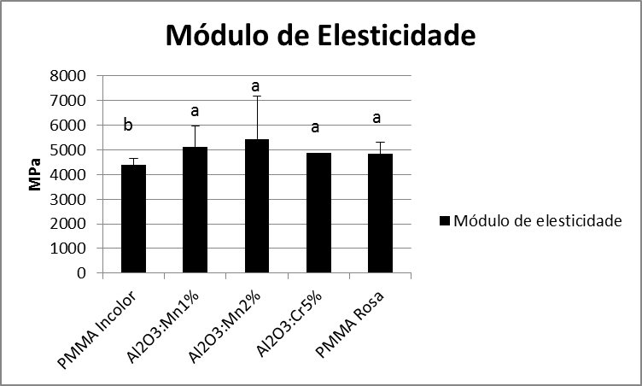

Quanto ao módulo de elasticidade observa-se que o grupo PMMA Incolor foi estatisticamente diferente dos grupos nano particulados e do PMMA Rosa (p<0.05). O PMMA Rosa não demonstrou diferença estatística com relação aos grupos com nano pigmentos, no entanto, mostrou diferença com o grupo PMMA Incolor.

Para análise estatística foi utilizado o programa SigmaStat versão 3.5. Os dados de Tensão Máxima e Módulo de Elasticidade foram ranqueados e separadamente submetidos à ANOVA, seguido do Teste de Tukey com nível de significância de 5%.

**4. CONCLUSÕES**

Acreditamos que aplicação de pigmentos de Al2O3 dopados tanto com 5% de Cr, como com 1% e 2% de Mn em PMMA, pelos resultados parciais até agora obtidos, significam uma real inovação no uso de resinas acrílicas em odontologia.

**5. REFERÊNCIAS BIBLIOGRÁFICAS**

ANUSAVICE, K. et al. **Phillips, materiais dentários** . Elsevier, Rio de Janeiro, 2003.

CAVA, S. **Síntese de pigmentos nanométricos de Al2O3** **dopado com** **cobalto e cromo.** Tese (Doutorado) — Universidade Federal de São Carlos, 2003.

CHEN, M. Update on dental nanocomposites. **Journal of dental research**, SAGE Publications, v. 89, n. 6, p. 549–560, 2010.

SOH, M. S.; SELLINGER, A.; YAP, A. U. Dental nanocomposites. **Current** **Nanoscience**, Bentham Science Publishers, v. 2, n. 4, p. 373–381, 2006.

THOMPSON, J. et al. Adhesion/cementation to zirconia and other non-silicate ceramics: Where are we now? **Dental Materials**, Elsevier, v. 27, n. 1, p. 71–82, 2011.

VALLITTU, P. Survival rates of resin-bonded, glass fiber–reinforced composite fixed partial dentures with a mean follow-up of 42 months: A pilot study. **The Journal** **of prosthetic dentistry**, Elsevier, v. 91, n. 3, p. 241–246, 2004.